МИНИСТЕРСТВО ОБРАЗОВАНИЯ И НАУКИ РОССИЙСКОЙ ФЕДЕРАЦИИ

федеральное государственное бюджетное образовательное учреждение высшего профессионального образования

**«УЛЬЯНОВСКИЙ ГОСУДАРСТВЕННЫЙ ТЕХНИЧЕСКИЙ УНИВЕРСИТЕТ»**

**Г.П. Токмаков**

**ПРОЕКТИРОВАНИЕ**

**ИНФОРМАЦИОННЫХ СИСТЕМ**

**С ПОМОЩЬЮ ER Builder**

**Учебно-методические указания**

**по выполнению лабораторных работ**

Ульяновск

УлГТУ

2019

# ОГЛАВЛЕНИЕ

ВВЕДЕНИЕ 3

1 УПРАВЛЕНИЕ ОПЦИЯМИ 4

2 УПРАВЛЕНИЕ ПРОЕКТАМИ 8

3 УПРАВЛЕНИЕ СОЕДИНЕНИЯМИ 9

3.1 СОЗДАНИЕ НОВОГО СОЕДИНЕНИЯ 9

3.2 РЕДАКТИРОВАНИЕ СУЩЕСТВУЮЩЕГО СОЕДИНЕНИЯ 13

3.3 УДАЛЕНИЕ СУЩЕСТВУЮЩЕГО СОЕДИНЕНИЯ 15

3.4 НАСТРОЙКИ SSL 17

4 ОБЪЕКТЫ 17

4.1 ТАБЛИЦЫ 17

4.2 ДОМЕНЫ 22

4.3 СТОЛБЦЫ 26

4.4 ИНДЕКСЫ 31

4.5 ОГРАНИЧЕНИЯ 35

4.6 КЛЮЧИ 36

4.7 ТРИГГЕРЫ 43

4.8 ПРОЦЕДУРЫ 45

4.9 ПРЕДСТАВЛЕНИЯ 49

4.10 ПОСЛЕДОВАТЕЛЬНОСТИ 51

4.11 ОТНОШЕНИЯ 56

4.12 СХЕМЫ 62

5 ГЕНЕРИРОВАНИЕ СКРИПТА БАЗЫ ДАННЫХ 66

ЗАКЛЮЧЕНИЕ 70

# ВВЕДЕНИЕ

ERBuilder Data Modeler — это простой в использовании инструмент моделирования визуальной реляционной базы данных. Разработчики Soft-Builder приложили много усилий для упрощения этого продукта, обеспечивая при этом все функции импорта, требуемые специалистами по моделированию данных. Таким образом, данный продукт не только облегчает жизнь опытным пользователям, но и является полезным инструментом для начинающих и студентов.

Основными особенностями этого продукта являются:

- Создание визуального проекта базы данных;

- Проверка созданной модели;

- Генерация скриптов для создания базы данных SQL.

Данное программное обеспечение совместимо с наиболее популярными в настоящее время СУБД.

# 1 УПРАВЛЕНИЕ ОПЦИЯМИ

 Для настройки проекта доступно несколько опций. Окно опций доступно через «**Tools | Options**»:

Чтобы получить доступ к окну опционов:

1. Щелкните по значку на панели инструментов:



2. Появится окно, содержащее четыре вкладки. Каждый из них имеет определенную опцию:

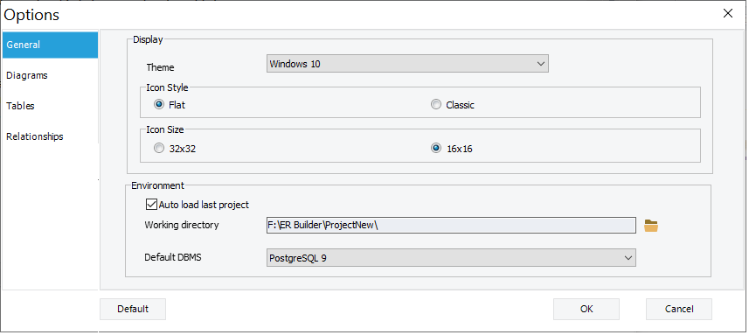

**1.1 General**:Эта вкладка содержит два раздела: Display и Environment

**Display:** В этом разделе вы можете: выбрать тему (Theme) из выпадающего списка тем, изменить стиль иконок (Flat или Classic), изменить их размер (32x32 или 16x16).

**Environment**: В этом разделе вы можете загрузить последний проект, над которым вы работали при запуске программного обеспечения. Вы также можете изменить рабочий каталог (Working directory), открыв файл и открыв поле диалога для выбора каталога. У вас также есть возможность изменить СУБД по умолчанию (Default DBMS), выбрав СУБД из списка:

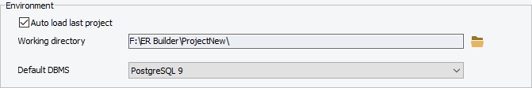

**1.2****Diagram:** В этом разделе можно изменить цвет фона диаграммы и отобразить тени таблицы, проверив флажок.

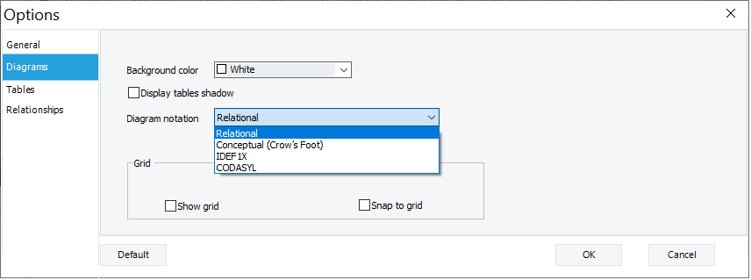

**Diagram notation:** Вы можете выбрать между четырьмя нотациями: Реляционные, IDEF1X, Концептуальные и CODACYL.

**1.3 Tables:** В этом разделе можно изменить свойства таблицы.

**Display Column Level:** Вы можете изменить свойства столбцов для отображения в таблицах, выбрав следующие значения: All attributes, Primary keys, Keys, No attributes.

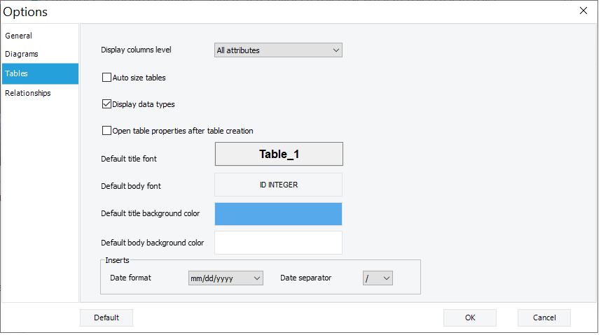

**Auto size:** Чтобы настроить размер с содержимым таблицы на диаграмме, включите опцию **Auto size tables**.

**Display data types:** Для отображения типов данных в таблицах включите опцию **Display data types.**

**Auto edit after creation:** При включении этой опции у вас будет возможность автоматически отображать оконную таблицу после перетаскивания и падения таблицы на диаграмме.

**Default title font:** Для изменения стиля заголовка таблицы на диаграмме, нажмите на кнопку **Table_1** для отображения окна, содержащего список шрифтов, размеров, стилей, эффектов, цветов и скриптов.

**Default body font:** Для изменения стилей атрибутов таблицы, отображаемые на диаграмме, нажмите на кнопку **ID INTEGER**, чтобы отобразить окно, содержащее список шрифтов, размеров, стилей, эффектов, цветов и скриптов.

**Default title background color:** Эта опция позволяет изменить цвет заголовка таблицы на диаграмме, выбрав цвет из окна, отображаемого после нажатия на кнопку:



**Default body background color:** Эта опция позволяет изменить цвет тела таблицы на диаграмме, выбрав цвет из окна, отображаемого после нажатия на кнопку:



**1.4 Relationships:** В этом разделе вы можете изменить свойства отношений:

**Displaying information:** Вы можете выбрать название отношения, чтобы отобразить его на диаграмме. Значения заголовка для отображения включают имя подписи, имя и имя ограничения.

**Displaying title:** Для отображения имени отношения на диаграмме, включите опцию **«Display Title»**.

**Moving referenced parent column properties to the child referencing column:** Все ограничения (по умолчанию, not null, набор символов collate) родительского столбца, автоматически применяются к столбцу дочернего столбца.

**Auto reuse columns:** Если родительская и дочерняя таблица содержат общее поле, т.е. одно имя, тип и характеристики, это поле автоматически связано с ограничением внешних ключей, при условии, что последнее уже не упоминается в другом внешнем ключе связи.

**Default color:**  Измените цвет отношений, нажав на кнопку и выбрав цвет.

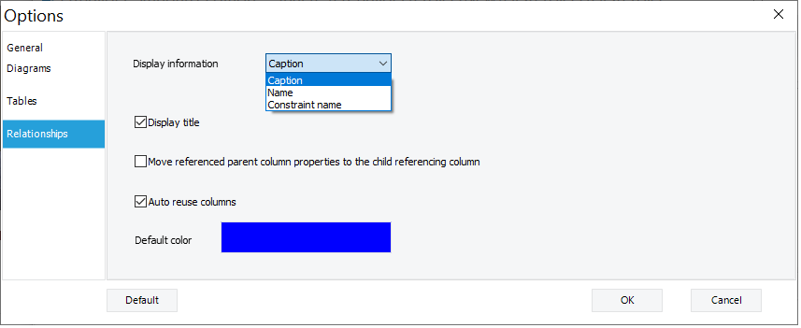

# 2 УПРАВЛЕНИЕ ПРОЕКТАМИ

Создание проекта является первым шагом после установки ERBuilder Data Modeler. Созданный проект должен содержать все таблицы, отношения, домены и данные для базы данных.

Для работы с проектами:

1. Выберите «**File**» из строки меню:

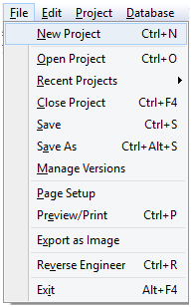

2. Для создания нового проекта выберите в меню пункт «**New Project**» и диалоговом окне «**New Project**» введите название проекта, а затем выберите каталог () и целевую СУБД ():

3. Для открытия существующего проекта: выберите пункт «**Open Project**» и в диалоговом окне «**File Open**» выберите проект (расширение файла должно быть «**.ER1**» или «**.ERB**»), и нажмите на кнопку «Открыть». Последние десять открытых проектов доступны из «Файла» Последние проекты» меню (независимо от версии ERBuilder Data Modeler).

4. Для закрытия проекта выберите пункт «**Close Project**» или наберите комбинацию клавиш (Ctrl+F4).

5. Для сохранения проекта выберите пункт «**Save**». Вы также можете сохранить его с помощью комбинации клавиш (Ctrl+S).

# 3 УПРАВЛЕНИЕ СОЕДИНЕНИЯМИ

## 3.1 СОЗДАНИЕ НОВОГО СОЕДИНЕНИЯ

Для создания нового соединения:

1. Выберите «**Database | Manage Connections**».

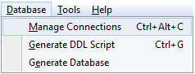

2. Затем щелкните кнопку «» в форме «**Manage Connections**»:

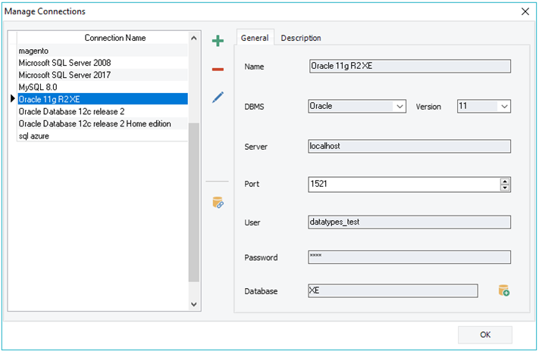

3. Заполните необходимые поля для подключения к базе данных:

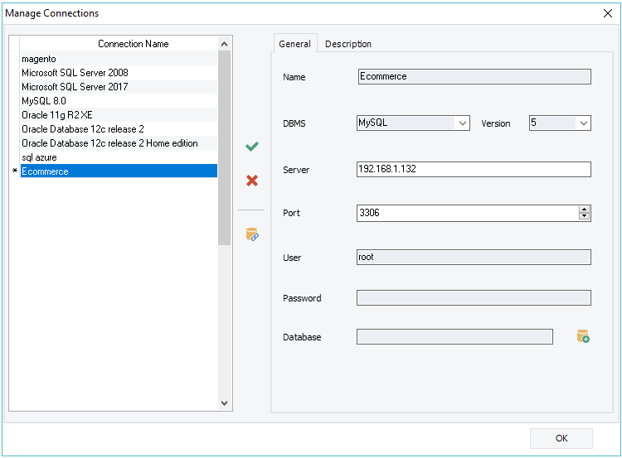

4.   Нажмите на кнопку «», чтобы завершить этот процесс.

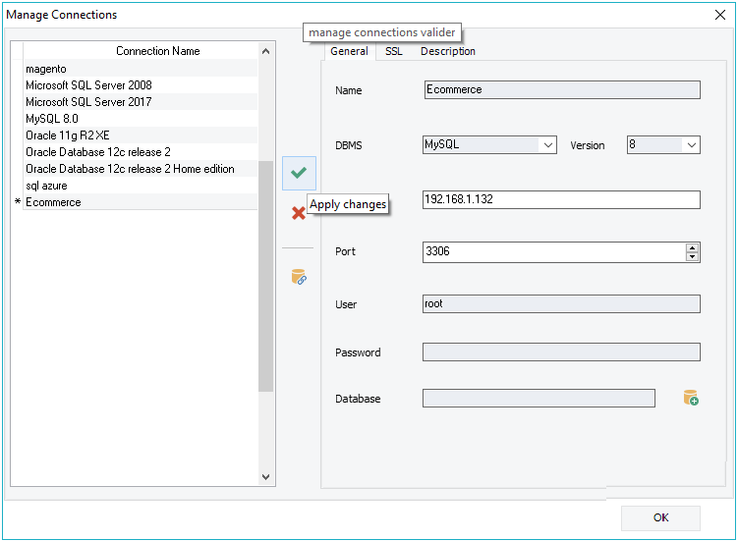

## 3.2 РЕДАКТИРОВАНИЕ СУЩЕСТВУЮЩЕГО СОЕДИНЕНИЯ

Чтобы изменить свойства существующего соединения:

1. Выберите **«Database | Manage Connections»**:

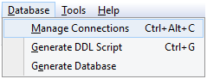

2. Выберите соединение, требующее редактирования, и нажмите на кнопку «» в форме «**Manage Connections**»:

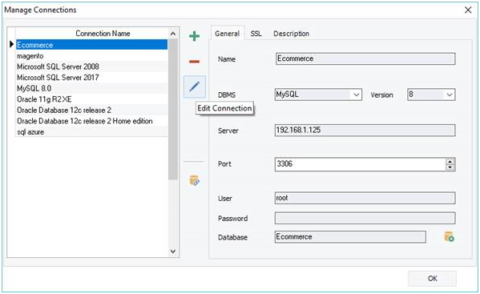

3. Изменить необходимые свойства соединения:

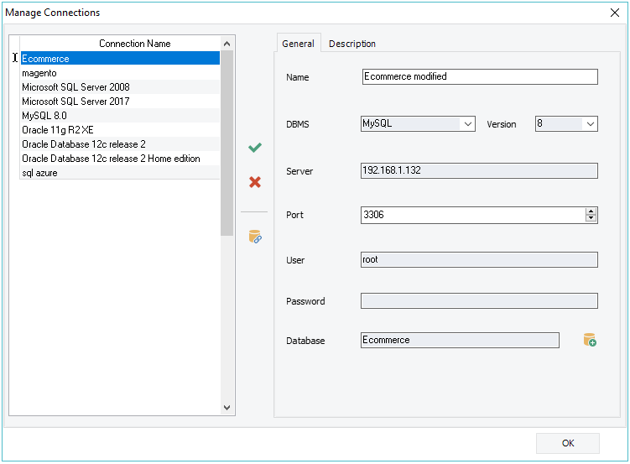

4. И, наконец, нажмите на «», чтобы применить изменения:

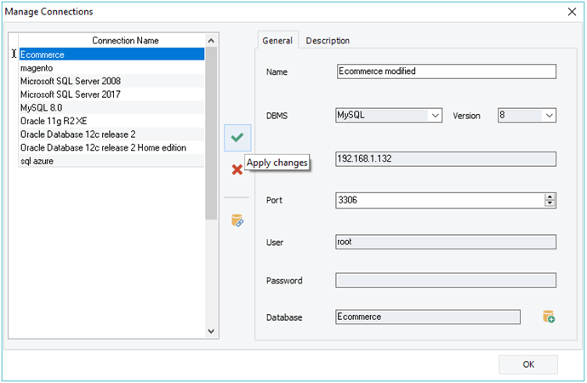

## 3.3 УДАЛЕНИЕ СУЩЕСТВУЮЩЕГО СОЕДИНЕНИЯ

Чтобы удалить существующее соединение:

1. Выберите **«Database | Manage Connections»**:



2. Затем нажмите на «»:

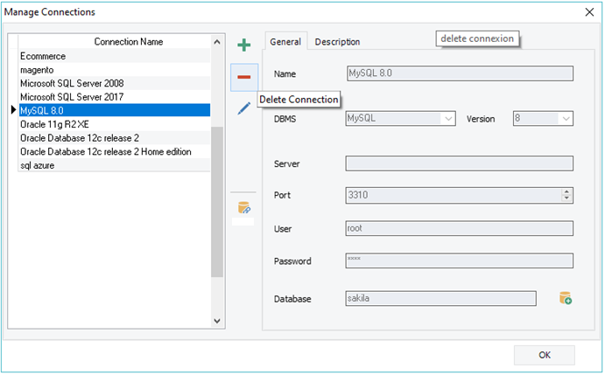

3. Для завершения удаления нажмите «Да» в диалоговом поле:

## 3.4 НАСТРОЙКИ SSL

Для настройки SSL можно открыть вкладку «SSL» в окне «Управление соединениями» при создании или изменении соединения. Тогда вы можете:

1. Укажите параметры соединения, такие как сертификат, ключ, полномочия на сертификацию и алгоритм шифрования.

2. Нажмите на «проверить», а затем «OK».

# 4 ОБЪЕКТЫ

Диаграмма представляет графический вид проекта. Каждый проект в ERBuilder Data Modeler содержит, по крайней мере, одну диаграмму под названием «**All Items**». Он автоматически содержит все созданные объекты (Таблицы, Отношения и т.д.).

## 4.1 ТАБЛИЦЫ

4.1.1 Создание новой таблицы

Для создания таблицы в текущем проекте достаточно простого нажатия кнопки. Для этого:

1. Нажмите на «**Add Table**» на панели инструментов:



2. Затем щелкните на любом месте диаграммы, чтобы отобразить таблицу:

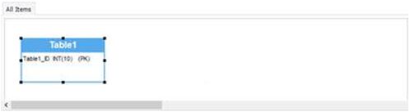

В результате в дереве проекта в узле «**Tables**» создается таблица:

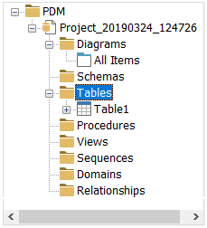

4.1.2 Редактирование таблицы

Для редактирования таблицы, откройте форму управления «**Tables**», нажав на нее дважды. В этом интерфейсе таблица может быть переименована и комментарии могут быть добавлены. Можно также указать схему, связанную с этой таблицей:

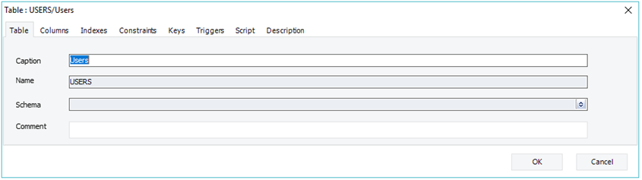

1. Далее вы можете добавить/редактировать описание таблицы, нажав на вкладку «**Description**»:

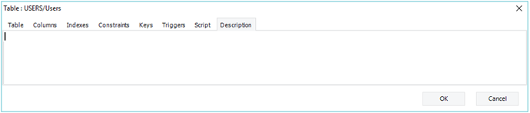

2. Кроме того, вы также можете просмотреть DDL-скрипт для текущей таблицы, нажав на вкладку «**Script**»:

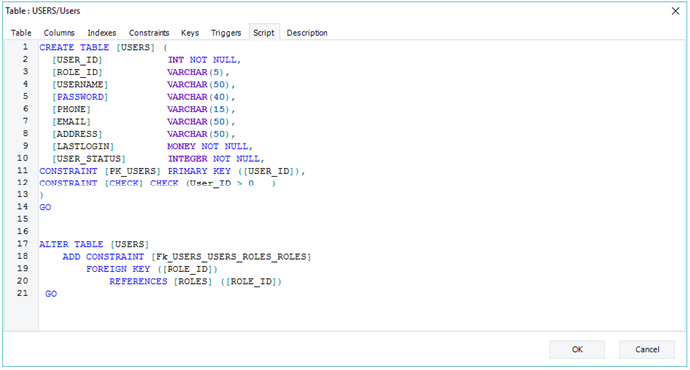

Обратите внимание, что в этой форме можно редактировать столбцы, индексы, ограничения, ключи и триггеры. Редактирование вышеупомянутых свойств также обсуждается в предстоящих разделах.

4.1.3 Удаление таблицы

Существует три способа удаления таблицы:

1. Нажмите правой кнопкой на его диаграмме и выберите «**Delete**»:

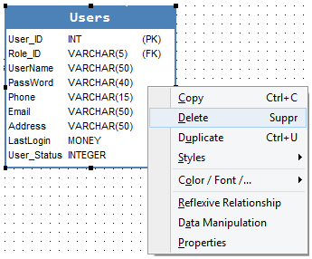

2. Выберите его элемент дерева и нажмите на кнопку «**Delete**».

3. Или выберите его графическое представление и нажмите на кнопку «**Delete**».

4.1.4 Дублирование таблицы

Чтобы дублировать таблицу:

1. Нажмите на стол.

2. Нажмите на «**Duplicate**» из контекстного меню;

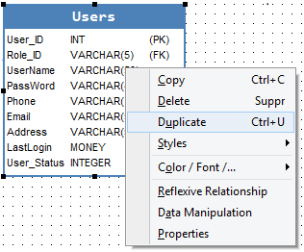

Вы также можете дублировать его с ярлыком (Ctrl+U).

3. Появится окно «**Past Table**» прошлого стола. Введите заголовок и название таблицы назначения:

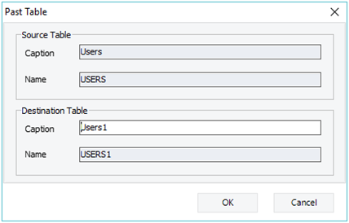

4.1.4 Стили таблиц

Чтобы изменить стиль или цвет таблицы:

1. Нажмите на кнопку «Таблица».

2. Нажмите на «**Styles**» из контекстного меню. Затем вы увидите список стилей:

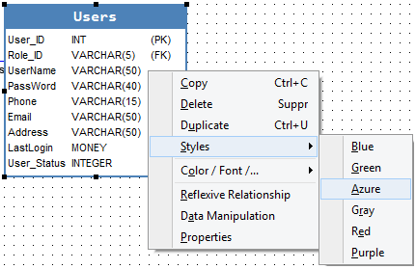

3. Выберите стиль для стола.

## 4.2 ДОМЕНЫ

Чтобы показать диалоговую коробку управления «**Domains**», выберите «**Project | Domains**».

4.2.1 Создание нового домена

Для создания нового домена:

1. Выберите «» в диалоговом окне управления «Domains».

2. Нажмите на «», чтобы сохранить новый домен:

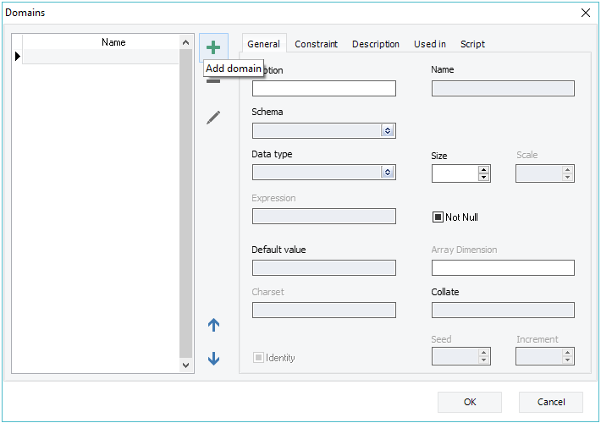

После того, как домен находится в режиме редактирования, его имя, подпись и необходимые характеристики домена могут быть указаны. Дополнительную информацию можно узнать в следующей таблице.

4.2.2 Редактирование существующего домена

Для редактирования существующего домена:

1. Выберите «» в диалоговом окне управления «**Domains**».

2. Нажмите на «», чтобы подтвердить изменения в домене:

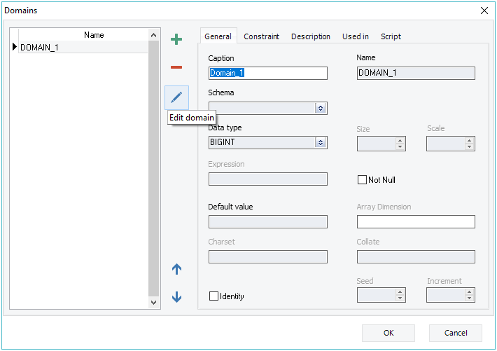

В режиме редактирования, его имя, подпись и другие характеристики домена могут быть изменены.

4.2.3 Удаление существующего домена

Чтобы удалить существующий домен, выберите «» в поле диалога управления «**Domains**». Обратите внимание, что подтверждение необходимо в подсказке диалога:

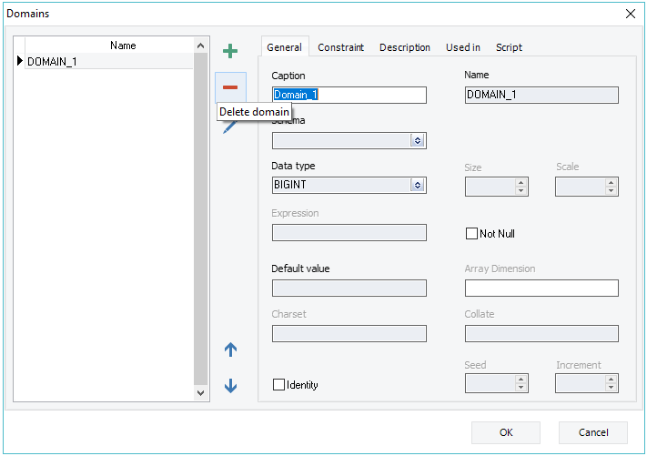

## 4.3 СТОЛБЦЫ

Столбцы также называются «Атрибуты» или «Поля», и описываются набором параметров. В диалоговом окне «**Table**» экранная форма «**Columns**» отображается нажатием на вкладку «**Columns**».

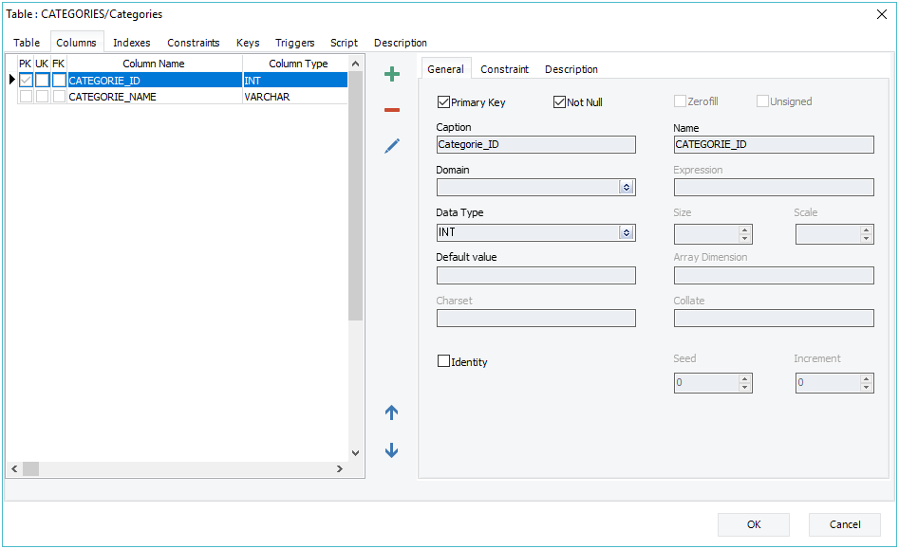

4.3.1 Создание новой колонки

Чтобы создать новый столбец для таблицы:

1. Во вкладке «**Columns**» управления нажмите на кнопку «»:

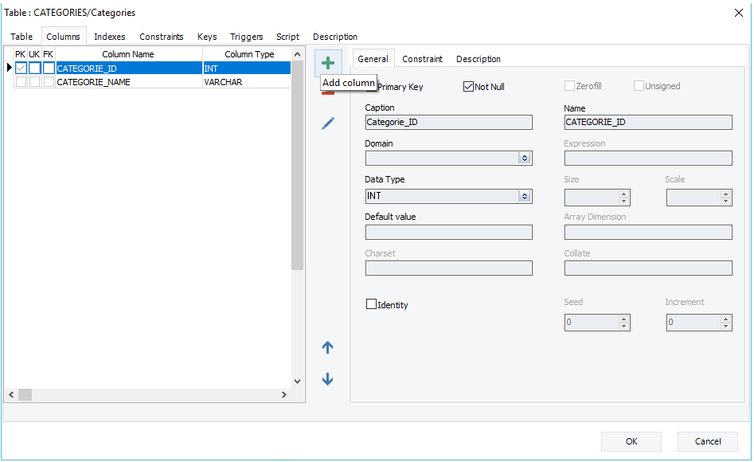

2. Убедитесь в том, чтобы применить изменения, нажав на «»:

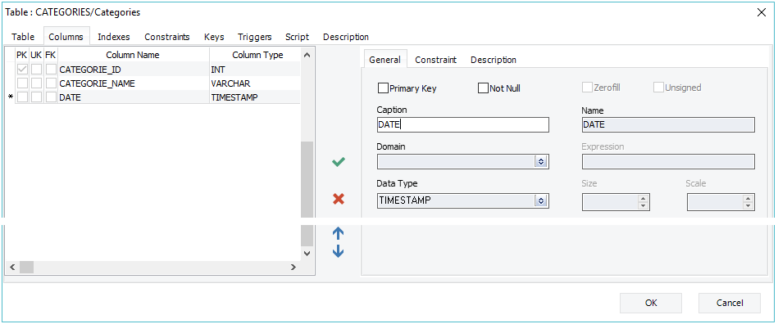

3. Вместо примитивного типа пользователь может выбрать один из ранее определенных доменов (см. предыдущий раздел «Домен»). После того, как столбец находится в режиме изменения, можно изменить его имя, подпись и другие характеристики (см. следующую таблицу).

Обратите внимание, что созданные ограничения в «Колоннах» Ограничения» вкладка рассматривается как ограничения столбца. В сгенерированном скрипте DDL они определяются сразу после их соответствующего кода колонки S'L. В отличие от этого, ограничения таблицы генерируются после создания всей таблицы (столбцы и основные клавиши).

4.3.2 Редактирование существующего столбца

Для редактирования существующего столбца:

1. Нажмите на «» во вкладке управления «**Columns**».

2. Убедитесь в том, чтобы применить изменения, нажав на «»:

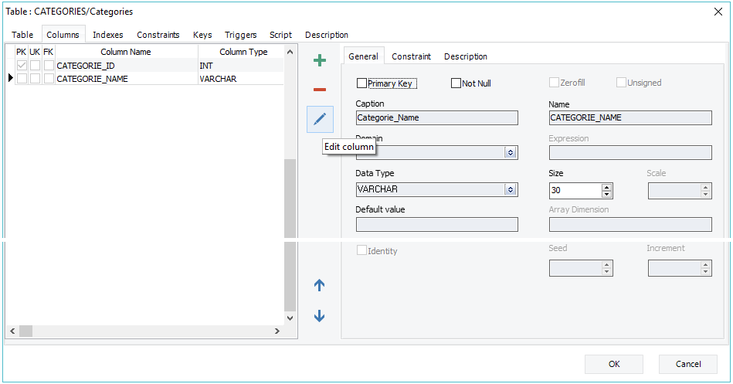

Пока столбец находится в режиме редактирования, его имя, подпись и другие характеристики могут быть изменены.

4.3.3 Удаление существующего столбца

Для удаления существующей колонки, нажмите на «» в вкладке управления «**Columns**». Обратите внимание на то, что подтверждение необходимо в отображаемом поле быстрого диалога:

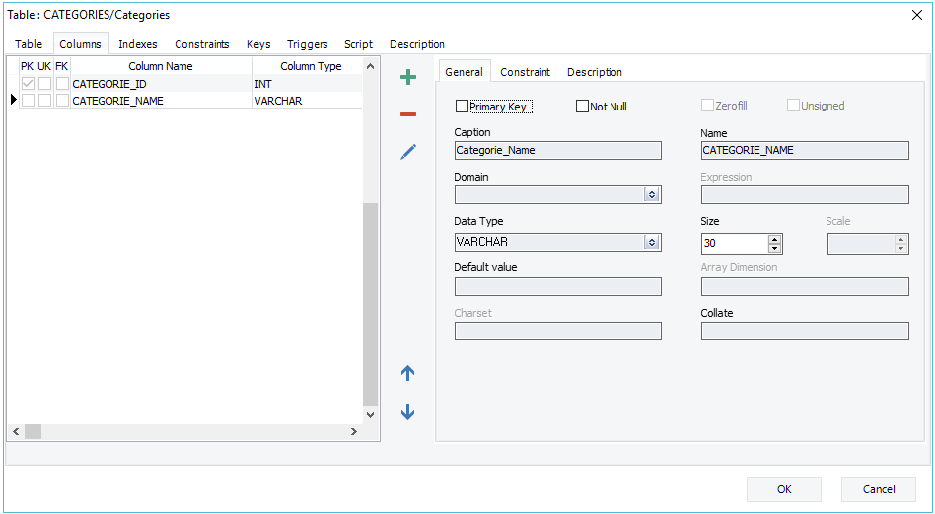

## 4.4 ИНДЕКСЫ

В форме управления «**Table**» интерфейс «**Indexes**» можно получить, выбрав вкладку «**Indexes**».

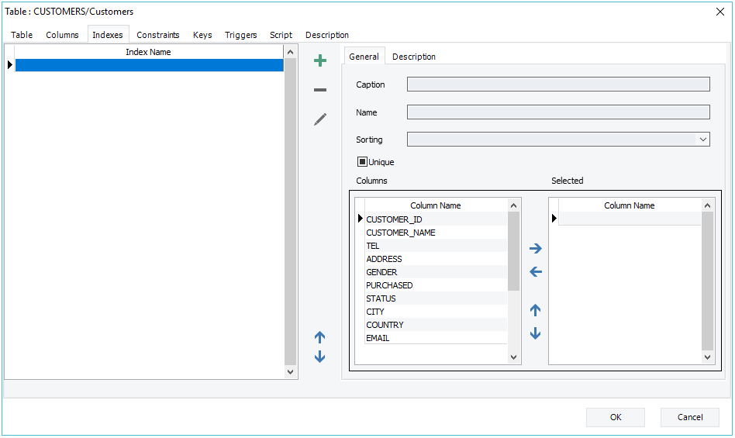

4.4.1 Создание нового индекса

Для создания нового индекса:

1. Нажмите на «» во вкладке управления «**Indexes**».

2. Нажмите на кнопку «», чтобы завершить создание нового индекса.

После того, как индекс находится в режиме редактирования, необходимые свойства могут быть отредактированы:

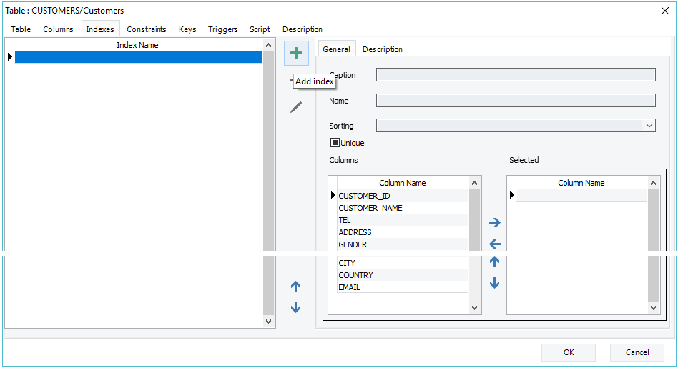

4.4.2 Редактирование существующего индекса

Для редактирования существующего индекса:

1. Выберите «» во вкладке «**Indexes**».

2. Чтобы применить изменения, нажмите на «»:

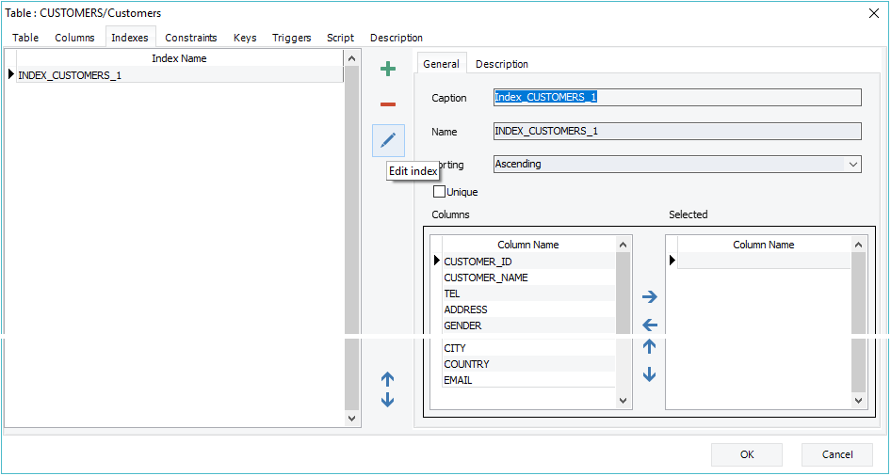

Пока индекс находится в режиме редактирования, необходимые характеристики могут быть отредактированы.

4.4.3 Удаление существующего индекса

Для удаления существующего индекса, нажмите на «» во вкладке «**Indexes**». Дополнительное подтверждение отображается в диалоговом окне для применения изменений.

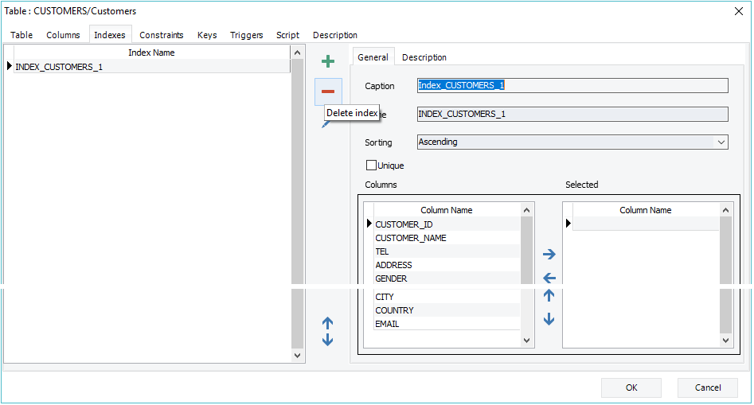

## 4.5 ОГРАНИЧЕНИЯ

SQL реализует функциональные ограничения с помощью конструкции CHECK . Чтобы отобразить форму «**Constraints**», выберите вкладку « **Constraints**» в диалоге «**Table**»:

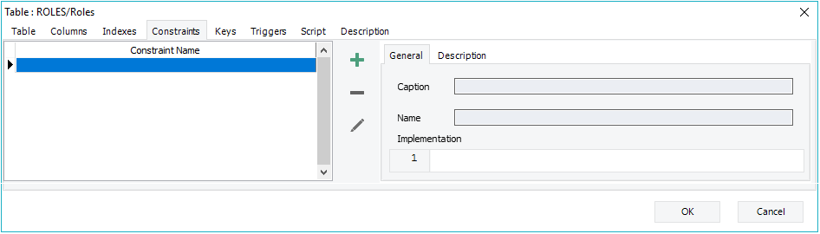

4.5.1 Создание нового ограничения

Для создания нового ограничения:

1. Выберите «» во вкладке управления «**Constraints**»:

2. Чтобы подтвердить добавление вновь созданного ограничения, нажмите на кнопку «».

4.5.2 Редактирование существующего ограничения

Для удаления существующего ограничения:

1. Выберите «» во вкладке управления « **Constraints** «:

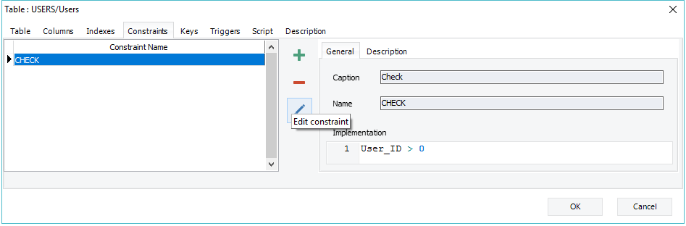

2. Чтобы применить изменения, нажмите на «».

Пока ограничение находится в режиме редактирования, его имя, заголовок и код тела SQL могут быть изменены.

4.5.3 Удаление существующего ограничения

Для удаления существующего ограничение, просто нажмите на «» в вкладке «**Constraints**». Обратите внимание, что необходимо подтверждение этого действия в диалоге.

## 4.6 КЛЮЧИ

Ключ может быть использован для соединения со столбцом не-первичного ключа в отношении. Не путайте последний с первичными ключами и вторичными ключами. Более подробная информация об использовании ключей приведена в разделе Отношения. Для отображения интерфейса управления «**Keys**» выберите вкладку «**Keys**» в поле диалога управления «**Table**»:

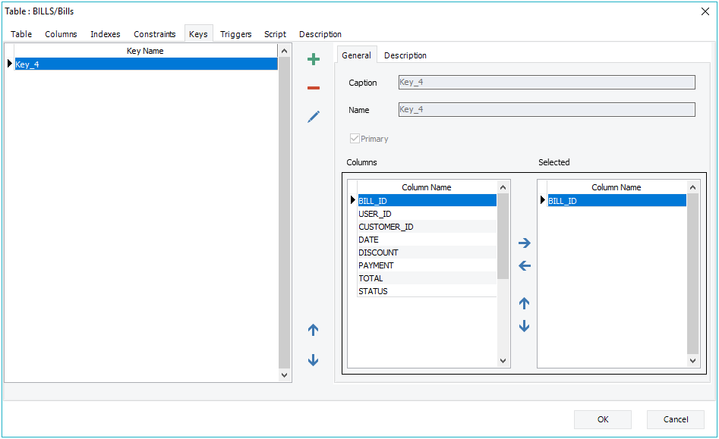

4.6.1 Создание нового ключа

Для создания нового ключа:

1. Выберите «» во вкладке управления «**Keys**»:

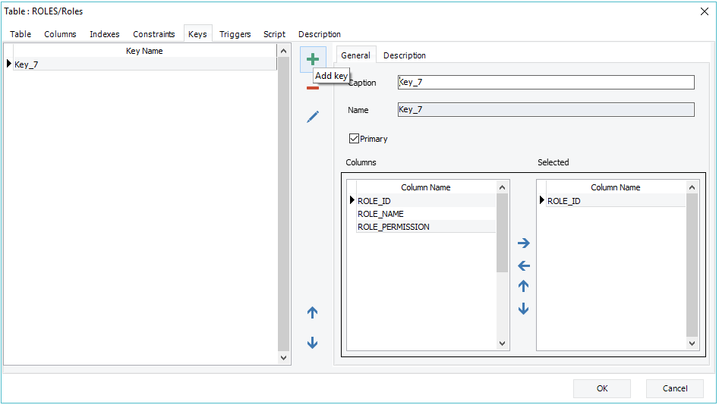

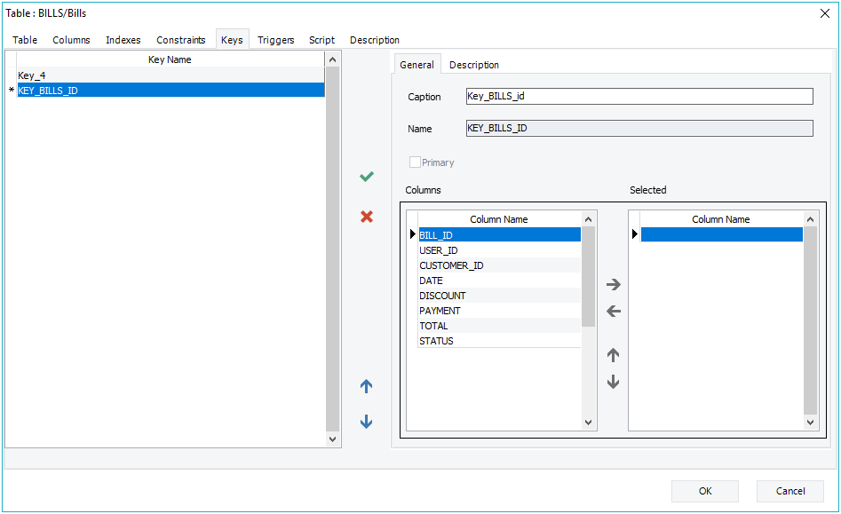

2. Выберите необходимые столбцы таблицы для ключа, и нажмите на «   »:

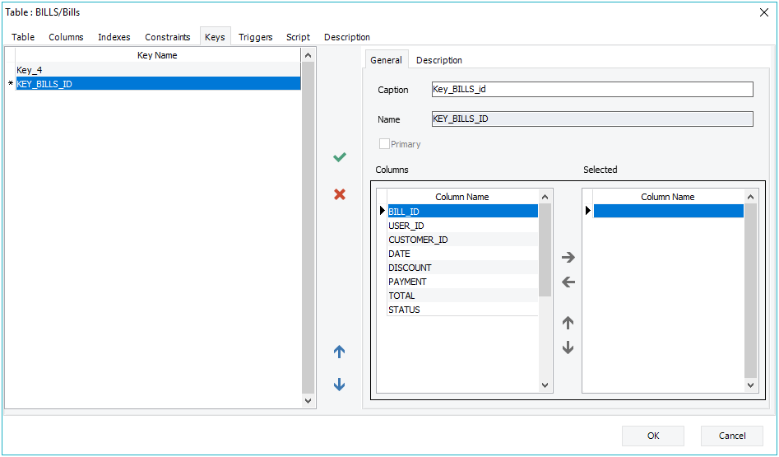

3. Нажмите на кнопку «   », чтобы подтвердить добавленный ключ:

4.6.2 Редактирование существующего ключа

Для редактирования существующего ключа:

1. Выберите «» во вкладке управления «**Keys**»:

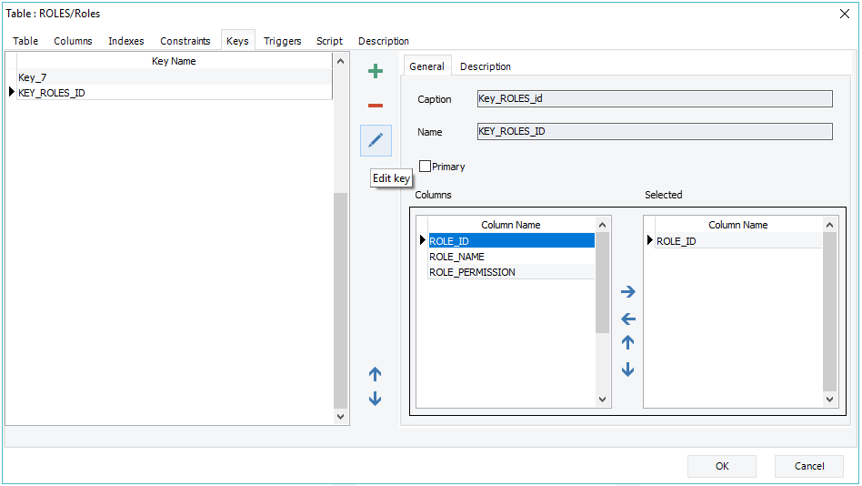

2. Используйте обратную стрелку  чтобы удалить атрибут, или прямую стрелку , чтобы добавить новый.

3. Нажмите на кнопку «», для подтверждения изменения.

Пока ключ находится в режиме редактирования, его имя, подпись и столбцы могут быть изменены.

4.6.3 Удаление существующего ключа

Для удаления существующего ключа, нажмите на «» во вкладке управления «Ключи».

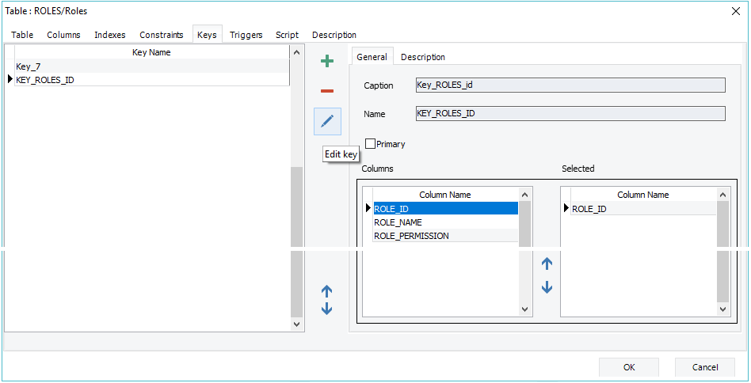

## 4.7 ТРИГГЕРЫ

Чтобы показать интерфейс «**Triggers**», выберите вкладку «**Triggers**» в диалоге «**Table**»:

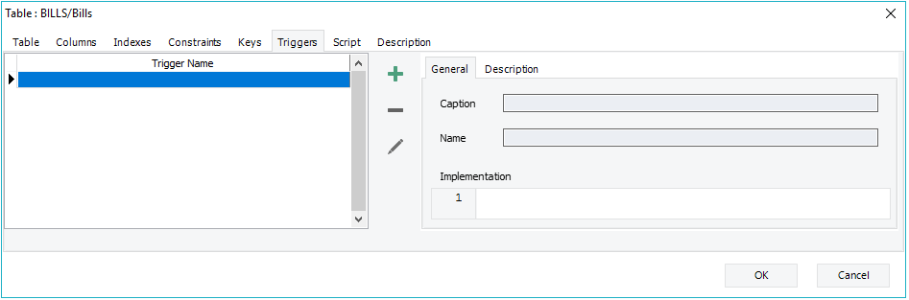

4.7.1 Создание нового триггера

Для создания нового триггера:

1. Выберите «» во вкладке «**Triggers**»

2. Нажмите на кнопку «», чтобы применить это изменение:

4.7.2 Редактирование существующего триггера

Для редактирования существующего триггера:

1. Выберите «» во вкладке управления «**Triggers**»:

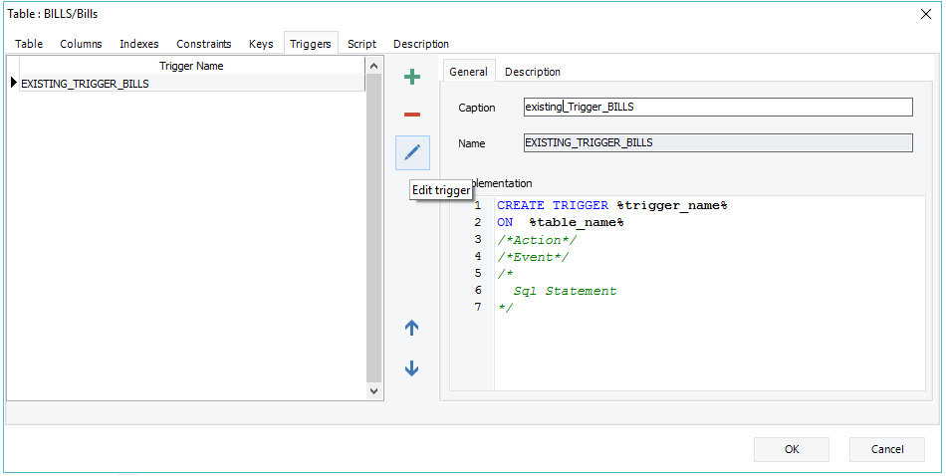

2. Нажмите на кнопку «», выполнение этого изменения.

Пока триггер находится в режиме редактирования, его имя, подпись и код тела SQL могут быть изменены.

4.7.2 Удаление существующего триггера

Для удаления существующего триггера, нажмите на «» во вкладке «**Triggers**».

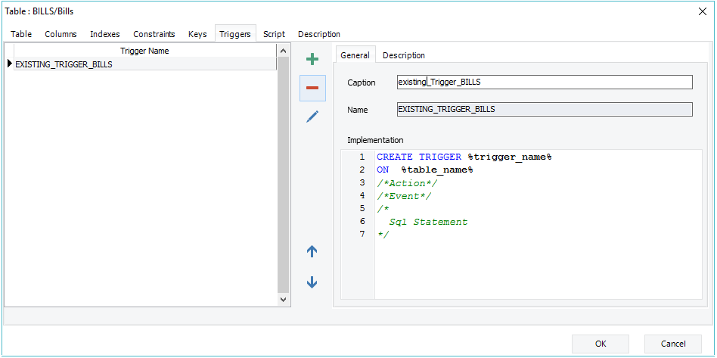

## 4.8 ПРОЦЕДУРЫ

Чтобы показать поле диалога управления «**Procedures**», выберите «**Project |** **Procedures**» Процедуры» с главного экрана.

4.8.1 Создание новой процедуры

Для создания новой процедуры:

1. Выберите «» в диалоговом окне управления «**Procedures**».

2. Нажмите на «», чтобы сохранить процедуру:

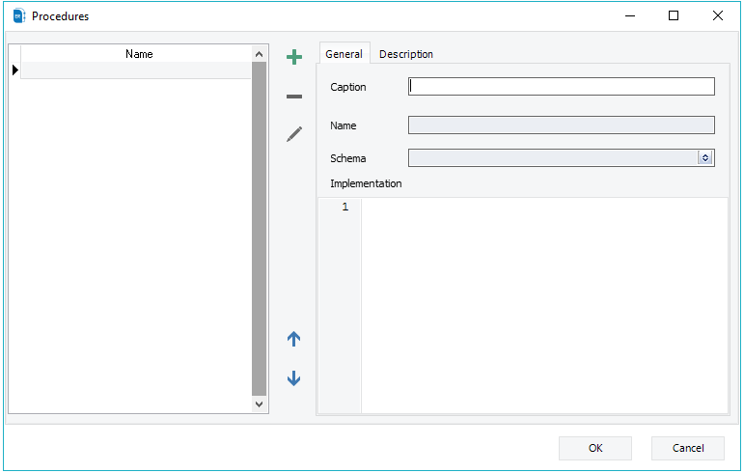

Пока процедура находится в режиме редактирования, ее имя, подпись и скрипт тела SQL могут быть изменены. Обратите внимание, что ERBuilder Data Modeler не анализирует код SQL.

4.8.2 Редактирование существующей процедуры

Для редактирования существующей процедуры:

1. Выберите «» в диалоговом окне управления «**Procedures**».

2. Нажмите на кнопку «», чтобы сохранить изменения:

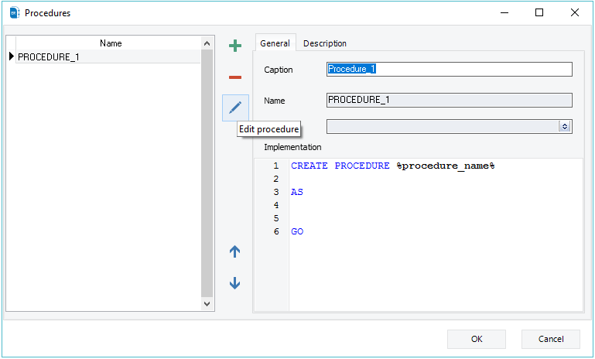

Пока процедура находится в режиме редактирования, ее имя, подпись и скрипт тела SQL могут быть изменены.

4.8.3 Удаление существующей процедуры

Для удаления существующей процедуры, выберите «» в форме «**Procedures**». Обратите внимание, что необходимо подтверждение выполнения этой операции:

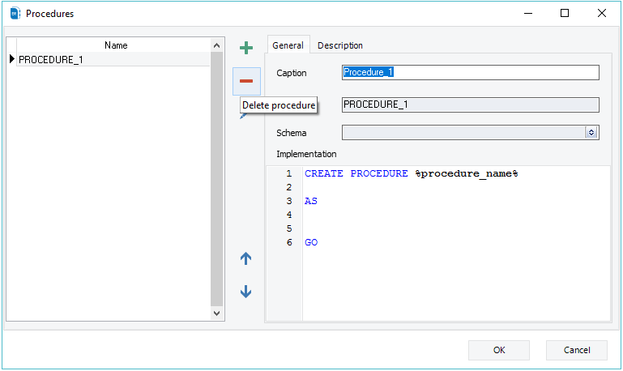

## 4.9 ПРЕДСТАВЛЕНИЯ

Для получения доступа к диалоговому окну «**Views**», выберите «**Project |** **Views**».

4.9.1 Создание нового представления

Для создания нового представления:

1. Выберите «» в диалоговом окне «**Views**»:

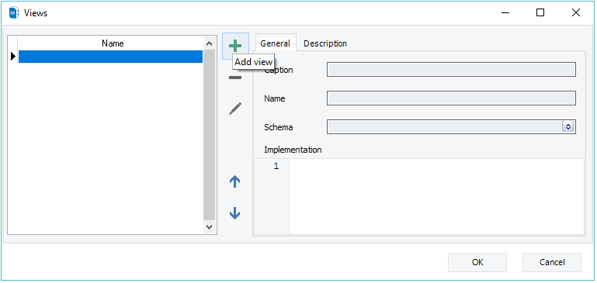

2. Нажмите кнопку «», чтобы подтвердить добавленное представление.

Пока представление находится в режиме редактирования, ее имя, подпись и скрипт тела SQL могут быть изменены.

4.9.2 Редактирование существующего представления

Для редактирования существующего представления:

1. Выберите «» в диалоговом окне управления «Views»:

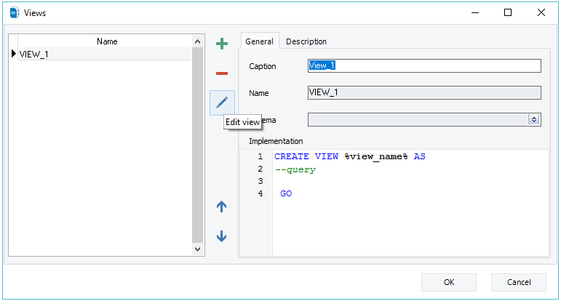

2. Нажмите на кнопку «», чтобы подтвердить изменения.

Пока представление находится в режиме редактирования, ее имя, подпись и скрипт тела SQL могут быть изменены. Обратите внимание, что ERBuilder Data Modeler не анализирует код SQL.

4.9.3 Удаление существующего представления

Для удаления существующего представления, выберите «» в поле диалога управления «Views». Для подтверждения удаления представления, нажмите на кнопку «**Да**» в полученном поле оперативного диалога.

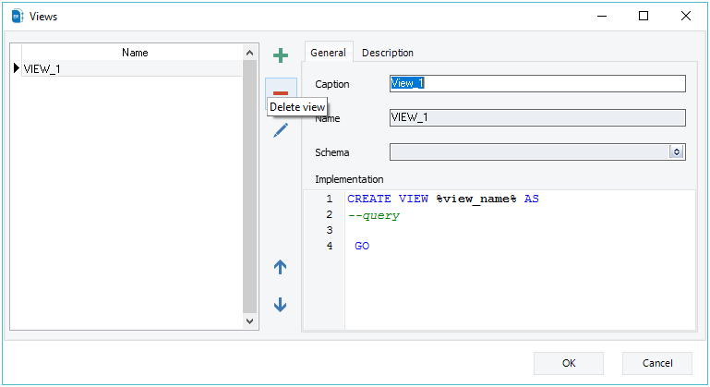

## 4.10 ПОСЛЕДОВАТЕЛЬНОСТИ

Последовательность представляет собой хранимую переменную, служащие для реализации текущих значений автоматического приращения в таблицах баз данных. Чтобы отобразить диалоговое окно «**Sequences**», выберите «**Project** | **Sequences**».

Обратите внимание, что последовательности не поддерживаются всеми СУБД, совместимыми с **ERBuilder** **Data** **Modeler**.

4.10.1 Создание новой последовательности

Для создания новой последовательности:

1. Выберите «» в диалоговом окне управления «**Sequences**»:

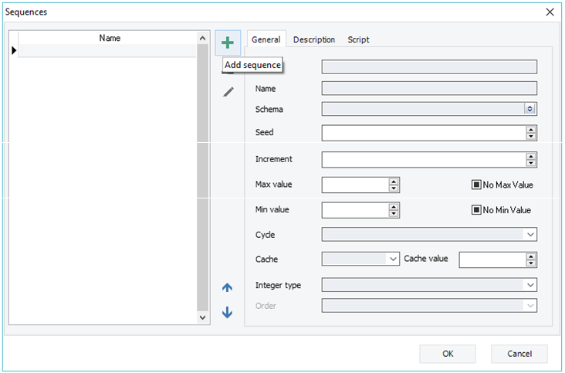

2. Нажмите на кнопку «», чтобы подтвердить добавление представления.

 Пока последовательность находится в режиме редактирования, ее подпись (и в конечном итоге ее название) и необходимые параметры могут быть указаны в соответствии с используемой СУБД (см. следующую таблицу).

|  |  |  |  |
| --- | --- | --- | --- |
| **Характеристики последовательности** | **Тип** | **Возможные значения** | **Описание** |
| Seed | Integer | An integer | Начальное значение последовательности |
| Increment | Integer | An integer | Значение шага последовательности |
| Maximum value | Integer | An integer | Верхний предел для возможных значений последовательности |
| Minimal value | Integer | An integer | Нижний предел для возможных значений последовательности |
| Cycle | Enumerate | «Cycle», «No Cycle» | Определяется, возвращается ли последовательность к более низкому предельному значению после достижения значения верхнего предела. |
| Cache | Enumerate | «Cache», «No Cache» | Определяет, будет ли СУБД хранить ограниченное количество значений следующей последовательности в кэше для более быстрого доступа (размер кэша не должен быть нулевым). |
| Integer type | Enumerate | «TINYINT», «SMALLINT», «INT», «BIGINT», «DECIMAL», «NUMERIC» | Определяет тип последовательности. |
| Order | Enumerate | «Order», «No Order» | Определяет, будет ли СУБД генерировать значения последовательности в естественном порядке (полезно в кластере приложений в реальном времени). |

4.10.2 Редактирование существующей последовательности

Для редактирования существующей последовательности:

1. Выберите «» в диалоговом окне «**Sequences**»:

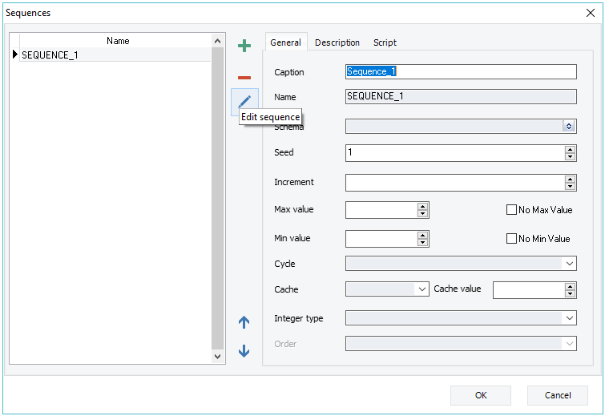

2. Нажмите на «», чтобы подтвердить изменения последовательности.

4.10.3 Удаление существующей последовательности

Для удаления существующей последовательности, выберите «» в поле диалога «**Sequences**». Обратите внимание, что необходимо последующее подтверждение операции.

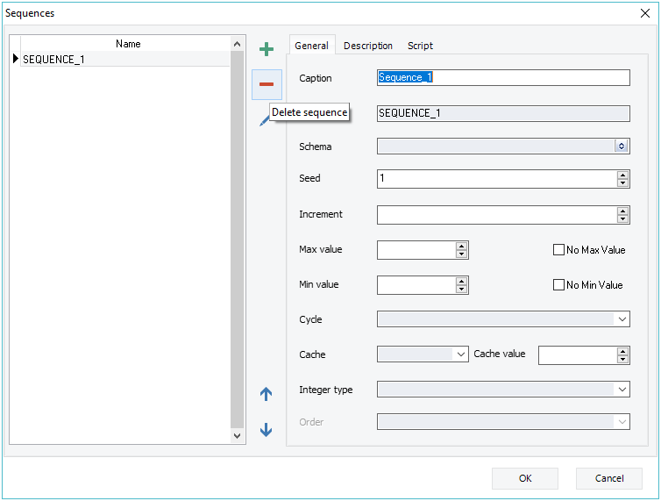

## 4.11 ОТНОШЕНИЯ

Связь между парами таблиц представляется как «Отношение», «Ассоциация» или «Ссылка». ERBuilder Data Modeler поддерживает два вида отношений: простые отношения и отношения «многие-к-многим». Чтобы отобразить диалоговое окно «**Relation**», дважды нажмите на отношение на диаграмме или нажмите прямо на отношение и выберите «**Properties**».

4.11.1 Создание новых отношений

ERBuilder Data Modeler всегда создает отношения, связывая родительскую таблицу с дочерней таблицей ребенка. Чтобы создать новые отношения:

1. Выберите один из двух доступных значков отношений (Add Relationship, Add Many To Many Relationship): 

2. Щелкните по символу родительской таблицы на диаграмме:

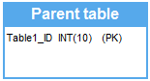

3. Удерживая в нажатом состоянии кнопку мыши, перетащите курсор к дочерней таблице:

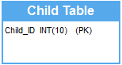

В результате на диаграмме отображается простое отношение:

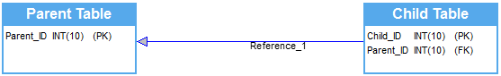

Результатом определения отношения является добавленная стрелка с подписью «**Reference_1**» и включение атрибута «**Parent-ID**» в дочерней таблице.

В отличие от этого, отношения вида «многие ко многим» отображаются следующим образом:

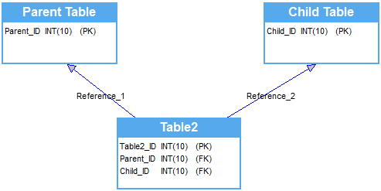

В результате создания отношения вида «многие ко многим» на диаграмме появляются:

- новая таблица отношения «**Table2**» с атрибутами «**Table2_ID**», «**Parent_ID**» и «**Child_ID**»;

- стрелки «**Reference_1**» и «**Reference_2**».

Унарные (рефлексивные) отношения можно создать, выбрав в контекстном меню «**Reflexive Relationship**».

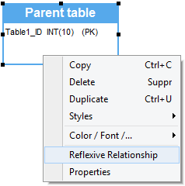

В результате появляется стрелка унарной связи «**Reference_1**» на диаграмме и создается атрибут «**Parent_ID_1**» в таблице «**Parent Table**».

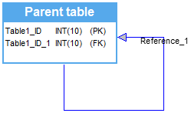

4.11.2 Редактирование существующих отношений

Для редактирования существующих отношений:

1. Дважды нажмите на соответствующее графическое представление:

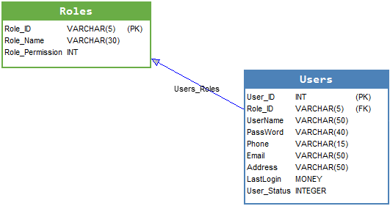

2. Или в контекстном меню выберите пункт «**Properties**»:

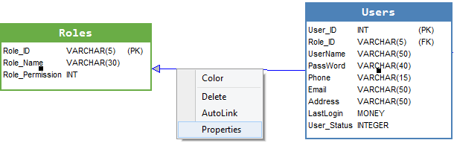

Пока отношение находится в режиме редактирования, его имя, подпись и другие характеристики отношений могут быть изменены.

|  |  |  |
| --- | --- | --- |
| Характеристики | Вкладка | Описание |
| Description | General | Краткое текстовое описание отношений |
| Parent Key | Joins | Первичный ключ отношений |
| Child Name | Joins | Атрибут родительской таблицы для ссылки на родительский ключ |
| Constraint Name | Options | Имя ограничения |
| On parent Update | Options | Укажите, обновляет ли СУБД значение атрибута родительской таблицы после обновления родительского ключа |
| On parent Delete | Options | Укажите, удаляет ли СУБД строки таблицы, соответствующие недавно удаленному значению родительского ключа |
| Notes | Notes | Краткие текстовые заметки |

Обратите внимание, что редактирование сгенерированного скрипта SQL не возможно.

4.11.3 Удаление существующих отношений

Для удаления отношения:

1. Выберите подходящий узел древовидной структуры на левой панели и в контекстном меню выберите пункт «Delete»:

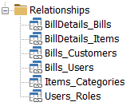

2. Или нажав на правую кнопку мыши на соответствующее графическом представлении отношения (на стрелке), в контекстном меню выберите пункт «**Delete**»:

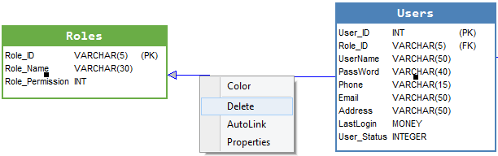

Обратите внимание, что необходимо подтверждение в диалоговом окне.

4.11.4 Отношения autolink

Вы можете преобразовать простое отношение к автоссылке. Для этого:

Нажмите на изображение отношения на диаграмме и нажмите на кнопку «**AutoLink**».

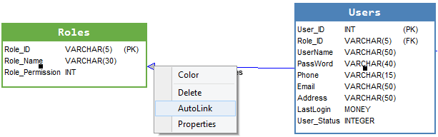

## 4.12 СХЕМЫ

Чтобы получить доступ к диалоговому окну «**Schemas**», выберите «**Project** **| Schemas**».

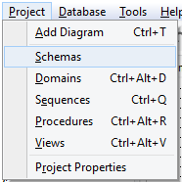

4.12.1 Creating a new schema

Для создания новой схемы:

1. Выберите «» в диалоговом окне «**Schema**».

2. Нажмите кнопку «», чтобы сохранить новую схему:

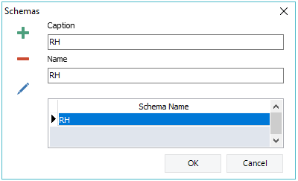

4.12.2 Редактирование существующей схемы

Для редактирования существующей схемы:

1. Выберите «» в диалоговом окне «**Schemas**».

2. Нажмите на кнопку «», чтобы подтвердить изменения в схеме:

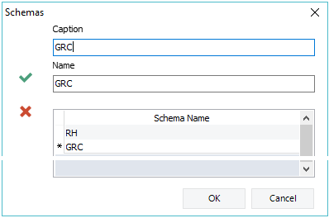

4.12.3 Удаление существующей схемы

Чтобы удалить существующую схему, выберите «» в поле диалога «**Schemas**».

4.12.4 Копирование/вставка объектов

Для копирования объекта:

1. Нажмите правой кнопкой мыши на объекте.

2. Выберите «**Copy**» в контекстном меню:

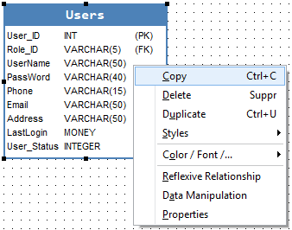

Обратите внимание, что вы также можете скопировать его с помощью комбинации клавиш (Ctrl+C). Другой способ скопировать объект: выберите его, и нажмите на значок «**Copy**» на панели инструментов:



Для вставки выбранного объекта:

1. Нажмите на правую кнопку на Диаграмме.

2. Выберите «**Paste**» из контекстного меню:

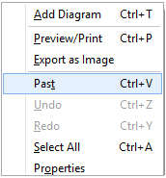

Можно вставить объект с помощью комбинации клавиш (Ctrl+V), либо выбрав объект, и нажав на значок «**Paste**» на панели инструментов

3. При копировании таблицы, появляется окно «**Paste table**». Введите в нем заголовок и имя таблицы назначения:

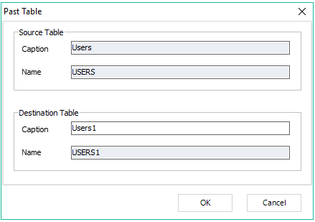

# 5 ГЕНЕРИРОВАНИЕ СКРИПТА БАЗЫ ДАННЫХ

**5.1 ПРОВЕРКА МОДЕЛИ**

ERBuilder Data Modeler обеспечивает проверку потенциальных ошибок и неоднозначностей в созданной модели. Для этого:

1.    Выберите «**Tools | Check Model**»:

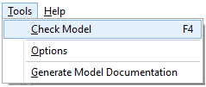

2. В консоли отображаются ошибки и предупреждения:

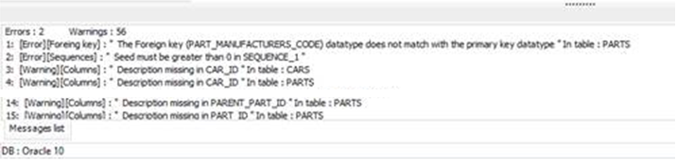

3. Дважды нажмите на любую строку в консоли, чтобы отобразить более подробную информацию:

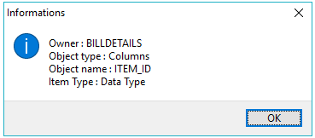

**5.2 ГЕНЕРИРОВАНИЕ СКРИПТОВ DDL**

Для создания базы данных ERBuilder предоставляет функцию генерирования скрипта DDL для выбранной СУБД. Для этого:

1.    Выберите «**Database | Generate DDL Script**»:

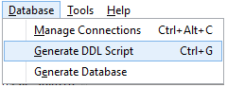

2. Проверьте наличие флажка «**Save to file**» и введите Путь каталога и Имя файла:

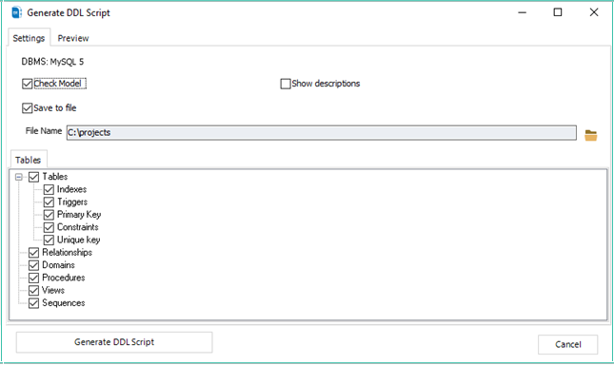

3.    Щелкните по кнопке «Generate DDL Script»:



**5.3 ГЕНЕРИРОВАНИЕ БАЗ ДАННЫХ**

Обратите внимание, что для MySQL, PostgreSQL и Firebird возможно непосредственное создание базы данных.

1.    Выберите «**Generate Database**» в меню «**Database**»:

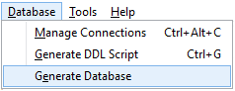

2.    Выберите «**Connection name**»:

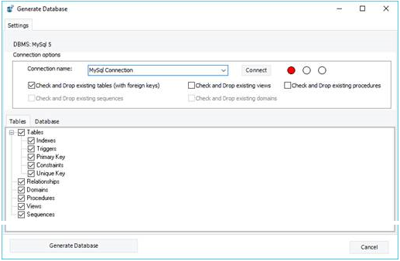

3.    Щелкните по «**Connect**»:

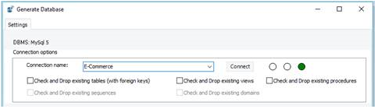

4.    Выберите параметры соединения и нажмите на «**Generate Database**»:

# ЗАКЛЮЧЕНИЕ

Предметом изучения данных учебно-методических указаний яв­ляется освоение навыков автоматизированного проектирования БД информационных систем в ходе выполнения лабораторных работ. В качестве средства разработки рассматривается CASE-средство разработки БД ER Builder.

Этот выбор объясняется тем, что ER Builder наилучшее свободно распространяемое средство автоматизированного создания БД.

В предлагаемом пособии подробно изложены все этапы проектирования базы данных путем разработки ее модели с помощью ER Builder. В рамках разработки этих моделей было выполнено:

– создание сущностей предметной области;

– установка атрибутов сущности;

– установка связей между сущностями;

– разработка триггеров, хранимых процедур.

Усвоение навыков разработки БД с помощью CASE-средства ER Builder поможет студентам сравнительно легко разрабатывать и поддерживать довольно сложные модели реальной действительности. Весьма ценное качество таких средств − масштабируемость разработок. Благодаря этому качеству разработанный код мож­но легко перенести от одной СУБД к другой, практически не внося в него изменения.